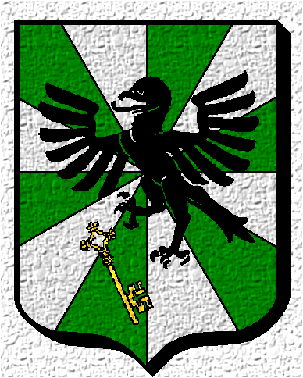

DUCHE DE TÜNNANBURG

« Voyez cette brume au loin,
Voyez ces éclairs de métal.
Entendez le grondement lointain,
Entendez la clameur de l’Animal.
Craignez Le pas du géant sur le Roc,
Craignez le crépuscule du Ragnarök. »
Célèbre chant de guerre des guerriers Thörns

Situé en bordure des lointaines plaines enneigées des Marches du Nord, le Duché de Tünnanburg se distingue par son activité forestière. La ville de Bois-Couvert comprend parmi les meilleurs bûcherons qui soient.

Ce duché rassemblant des populations en apparence hétéroclites, est actuellement dirigé par Adalbert Von Hourglass, autrefois déchu par une étrange malédiction et depuis peu restitué dans toutes ses prérogatives. La capitale de la provinces est KHAREY, une ville très fortement fortifiée en pleine reconstruction après le siège infligé par les troupes du chaos. Ses lourdes murailles noircies à la pierre fondue, semblable à du verre, témoignent du passage des invincibles dragons rouges… Tout le sud du duché a été ravagé par le passage des Légions du Crépuscule. Les populations, contraintes de se réfugier loin dans le Nord ou dans les forêts, réapprennent progressivement à vivre en paix. C’est donc un pays largement meurtri qui redécouvre aujourd’hui certaines valeurs religieuses anciennes relatives aux dieux nordiques de l’ancien temps.

En effet, l’influence des cultes humains en provenance des contrées tempérées a progressivement entraîné les anciennes croyances vers la désuétude, ce d’autant plus que des similitudes existent dans certains symboles. Ainsi Tyr, ancien dieu de la justice a cédé progressivement sa place à Vynmir dans le cœur des hommes du Nord. Un ordre de paladins est désormais associé à l’ordre Vynmir. Il s’agit de l’ordre de Firun, dieu sauvage nordique symbolisé par le grand grizzly blanc. Praïos a progressivement supplanté Wotan, Péraine a remplacé Fjorgyn, déesse de la terre et ainsi de suite.

Toutefois, dans les zones les plus reculées des terres du Nord, le culte des dieux nordiques d’Asgaard est encore bien vivace, particulièrement chez les guerriers nordiques Thörns et parmi les tribus barbares des impressionnants Bersëkers.

Dans ces contrées, on croit encore que Wotan, le dieu borgne, maître du savoir et de l’art de la guerre, inspire encore les hommes de ses murmures moribonds depuis son lit de mort, que ses neuf filles, implacables et superbes guerrières divines, lui servent de messagers vers le Midgaard (la terre des hommes). On espère que l’arbre sacré Yggdrasil, arche entre le monde des mortels et le monde des dieux, existent quelque part, par delà la grande muraille de glaces et que Heimdall, le redoutable guerrier, garde la porte menant aux divins…

Parmi les cités du duché, on peut citer la cité naine de NAÏ –KALUMN (« Colonne des Dieux ») dirigée par le Comte HUNDIG. Cette cité se distingue par sa grande tolérance envers d’autres races qui y possèdent leur propre quartier. Ainsi les hobbits, barbares, humains et plus étonnamment…elfes ont leur propre quartier et semblent y vivre en toute quiétude. La ville est réputée pour la qualité de ses forges dirigées par le Grand Maître forgeron MIME.

Au nord de cette ville l’antique forteresse naine d’ARAGHOSSEN est aujourd’hui occupée par des troupes goblinoïdes retranchées, coupées du corps de bataille principal qui a battu en retraite. On raconte que les souterrains et les donjons recèlent l’un des neuf anneaux de pouvoir.

On l’aura compris, les Tünnans sont des gens particulièrement mystiques et superstitieux. Pour eux, chaque éléments du monde des dieux connaît son équivalent dans le monde des hommes, ce qui explique que les dieux puissent se matérialiser sans difficultés dans une enveloppe mortelle. La divinité nordique se présente comme un triptyque. Chaque dieu possède trois formes : une forme humaine, une forme choisie parmi le monde animal et une forme divine.

Parmi les ordres combattants on dénombre :

- L’ordre de Firun, le dieu nordique du courage et du combat loyal. Les paladins de Firun sont connus pour leur bravoure et leur abnégation. Ils pratiquent des scarifications rituelles pour s’endurcir les épreuves de bravoures comprennent des combats à main nues contre des ours. Leur chef est Hans Wörth.
- L’ordre des Vierges de Fer est le seul ordre paladin uniquement féminin. Ces nones combattantes observent la liturgie de RONDRA, déesse de la guerre intelligente et de la juste colère. Elles manient le redoutable flamberge dentelé appelé « Peigne de Rondra ». Leur révérende mère actuelle est Mélinda Falke. L’engagement auprès des Vierges de Fer ne peut excéder quinze ans au terme duquel, les membres combattants de l’ordre sont rendus à la vie civile avec une pension pour élever des enfants. Aucune liaison avec un homme n’est tolérée pendant le temps que dure le sacerdoce.
- La Confrérie d’Idun est un ordre d’éclaireurs forestier renommé à travers tout l’Empire pour son efficacité et sa discrétion. Ces archers et lanciers constituent souvent une avant-garde rapide des troupes impériales en environnement forestier. Il sont réputés infatigables et indétectables. Leur chef est le demi-elfe Tybor d’Astridia.

